Федеральное агентство по образованию

Государственное образовательное учреждение

высшего профессионального образования

Пермский государственный технический университет

Кафедра МСА

**Курсовая работа**

**по дисциплине**

**«Моделирование и анализ экономических систем»**

**по теме «**Моделирование производственного процесса, связанного с созданием результата инновационной деятельности**»**

Выполнила: ст. группы АУЦ-06

Чазова Н.А.

Проверил: профессор каф. МСА,

д.т.н. Бочкарев С.В.

Пермь, 2010

# АННОТАЦИЯ

Данный курсовой проект посвящен исследованию темы «Производственный процесс, связанный с созданием результата инновационной деятельности».

Цель исследований – Моделирование производственного процесса, связанного с созданием результата инновационной деятельности.

В результате работы над проектом был описан производственный процесс при помощи методологий IDEF0 и IDEF3, и проведена оценка его эффективности.

35 стр., 19 рис., 3 источника.

ПРОИЗВОДСТВЕННЫЙ ПРОЦЕСС, ИННОВАЦИОННЫЙ ПРОЕКТ, МОДЕЛИРОВАНИЕ, НОРМАТИВНЫЕ И ЗАКОНОДАТЕЛЬНЫЕ АКТЫ, ТЕХНОЛОГИЧЕСКИЙ ПРОЦЕСС, НИР, ОКР, ИССЛЕДОВАНИЯ.

Чазова Н.А., Пермский государственный технический университет, г. Пермь.

# СОДЕРЖАНИЕ

Введение

Краткое описание объекта и область его применения

1. Описание процесса с помощью методологии IDEF0

1.1 Контекстная диаграмма «Исследовать производственный процесс, связанный с созданием результата инновационной деятельности»

1.2 Детализация диаграммы «Исследовать производственный процесс, связанный с созданием результата инновационной деятельности»

1.2.1 Декомпозиция контекстной диаграммы

1.2.2 Декомпозиция блока «Разработать инновационный проект»

1.2.3 Декомпозиция блока «Подготовить инновационный проект»

1.2.4 Декомпозиция блока «Провести маркетинговые и патентно-конъюнктурные исследования»

1.2.5 Декомпозиция блока «Провести научно-техническую подготовку производства»

1.2.6 Декомпозиция блока «Оценить инновационный проект»

1.2.7 Декомпозиция блока «Определить критерии эффективности»

1.2.8 Декомпозиция блока «Провести научно-техническую экспертизу»

1.2.9 Декомпозиция блока «Определить рынок реализации инновационного проекта»

1.2.10 Декомпозиция блока «Определить причины, мешающие повышению конкурентоспособности»

1.2.11 Декомпозиция блока «Реализовать инновационный проект в производстве»

1.2.12 Декомпозиция блока «Подготовить документацию»

1.2.13 Декомпозиция блока «Организовать основное производство»

2. Описание процесса с помощью методологии IDEF3

2.1 Декомпозиция блока «Провести НИР»

2.2 Декомпозиция блока «Провести ОКР»

2.3 Декомпозиция блока «Сформировать план производства»

2.4 Декомпозиция блока «Описать технологические процессы»

2.5 Декомпозиция блока «Изготовить продукт»

3. Оценки эффективности проекта

3.1 Критерии оценки эффективности возможной коммерциализации объекта

Заключение

Список используемых сокращений

Список литературы

# Введение

В современных условиях экономического развития одним из важнейших направлений производственной деятельности промышленного предприятия является формирование системы управления интеллектуальной собственностью.

Промышленное предприятие в современных условиях ведет, как стратегическую (инновационную), так и тактическую (текущую производственную) деятельность, в условиях постоянного воздействия факторов внешней среды и с учетом особенностей внутренней среды.

Инновационная деятельность включает данные о проводимых и предполагаемых к проведению идеях научно-технического характера, реализуемых НИР и ОКР, изобретениях и рационализаторских предложениях. Текущая деятельность включает в себя данные о производственной деятельности – объеме выпускаемой продукции, затратах, связанных с ее выпуском, объем реализованной продукции и ценовой политике.

Подразделения, участвующие в инновационной деятельности промышленного предприятия, должны находиться в постоянном взаимодействии со службой интеллектуальной собственности в сфере патентно-конъюнктурных исследований, научно-технической и экономической экспертизе, исследования результатов инновационной деятельности на патентную чистоту, а также в области правовой охраны новых технических решений. Данное взаимодействие, в рамках АСУ ОИС, реализуется с использованием инновационного портала.

# Краткое описание объекта и область его применения

Объектом автоматизации является система управления интеллектуальной собственностью промышленного предприятия.

Результатом работы должна стать реализация интегрированного информационного хранилища данных обеспечения инновационной деятельности предприятия, а также помощь в принятии управленческих решений при коммерциализации.

В сферу применения информационной системы входят:

* отдел научно-технической и инновационной деятельности Департамента промышленности и науки Пермского края;
* центр научно-технической информации;

научные организации и наукоемкие промышленные компании.

# 1. Описание процесса с помощью методологии IDEF0

коммерциализация инновационный моделирование производственный

### 1.1 Контекстная диаграмма «Исследовать производственный процесс, связанный с созданием результата инновационной деятельности»

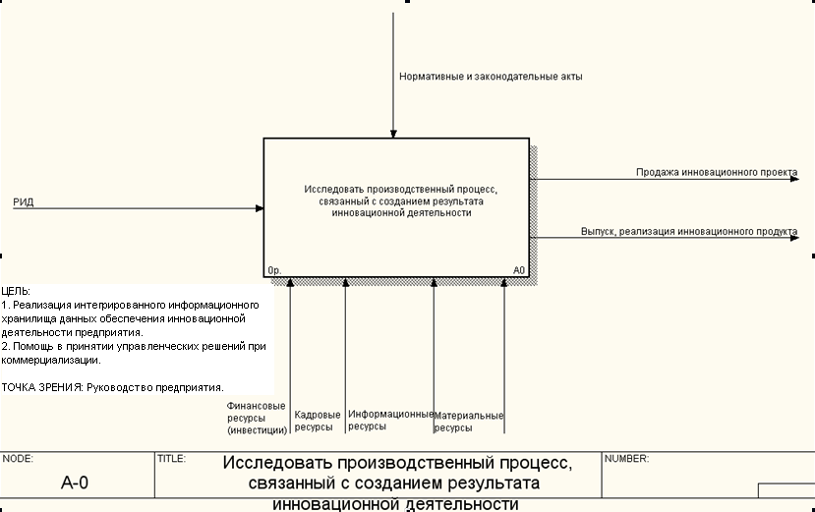

**Рис.1. Контекстная диаграмма «Исследовать производственный процесс, связанный с созданием результата инновационной деятельности»**

Для описания наиболее общего представления моделируемой системы служит контекстная диаграмма (рис. 1). Она состоит из прямоугольного блока и стрелок. Прямоугольный блок представляет собой обобщенную функцию системы и его название описывает цель функционирования системы – Исследовать производственный процесс, связанный с созданием результата инновационной деятельности.

На основе результатов инновационной деятельности (РИД) начинается производственный процесс, связанный с созданием результата инновационной деятельности. Процесс управляется нормативными и законодательными актами. Выполняется процесс с помощью финансовых, кадровых, информационных и материальных ресурсов. На выходе процесса имеем продажу инновационного проекта, а также выпуск, реализацию инновационного продукта.

### 

### 1.2 Детализация диаграммы «Исследовать производственный процесс, связанный с созданием результата инновационной деятельности»

## 

## 1.2.1 Декомпозиция контекстной диаграммы

В контекстную диаграмму «Исследовать производственный процесс, связанный с созданием результата инновационной деятельности» входят блоки:

* Разработать инновационный проект;
* Реализовать инновационный проект в производстве.

На рис. 2. представлена декомпозиция контекстной диаграммы «Исследовать производственный процесс, связанный с созданием результата инновационной деятельности».

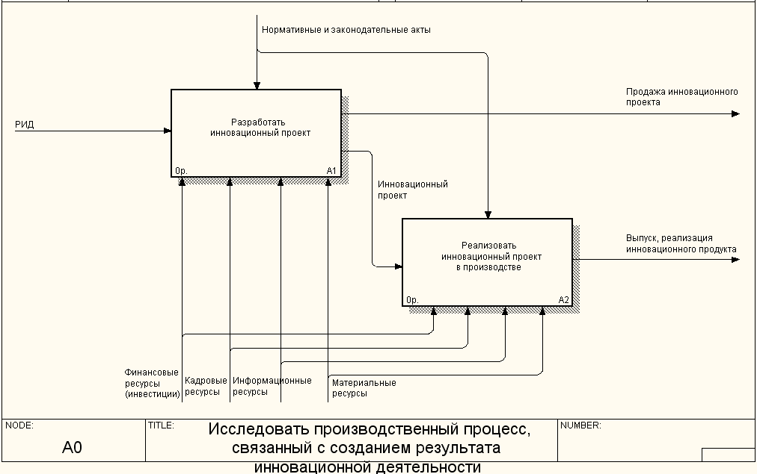

**Рис.2. Декомпозиция блока «Исследовать производственный процесс, связанный с созданием результата инновационной деятельности»**

Для описания внутренней структуры контекстной диаграммы, т.е. структурирования обобщенной функции по ее подфункциям, используется декомпозиция (рис. 2). Декомпозицией называется процесс детализации функции на дочерней диаграмме.

1. При поступлении информации о РИД запускается функция разработки инновационного проекта. Управляющими воздействиями для функции являются нормативные и законодательные акты. Инструментами являются финансовые, кадровые, информационные и материальные ресурсы. На выходе получаем продажу инновационного проекта и сам инновационный проект.

2. Функция реализации инновационного проекта в производство запускается при поступлении на вход инновационного проекта. Управляющими воздействиями для функции являются нормативные и законодательные акты. Инструментами являются финансовые, кадровые, информационные и материальные ресурсы. На выходе получаем выпуск, реализацию инновационного продукта.

## 1.2.2 Декомпозиция блока «Разработать инновационный проект»

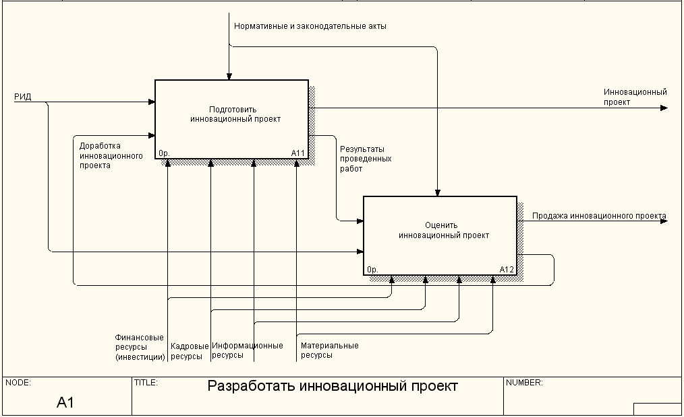

**Рис.3. Декомпозиция блока «Разработать инновационный проект»**

На рис.3 описываются процессы разработки инновационного проекта.

1. При поступлении информации о РИД запускается функция подготовки инновационного проекта, также на вход поступает обратная связь – доработка инновационного проекта. Управляющими воздействиями для функции являются нормативные и законодательные акты. Инструментами являются финансовые, кадровые, информационные и материальные ресурсы. На выходе получаем инновационный проект и результаты проведенных работ.

2. Функция оценки инновационного проекта запускается при поступлении на вход результатов проведенных работ и РИД. Управляющими воздействиями для функции являются нормативные и законодательные акты. Инструментами являются финансовые, кадровые, информационные и материальные ресурсы. На выходе получаем продажу инновационного проекта и доработку инновационного проекта в виде обратной связи.

## 

## 1.2.3 Декомпозиция блока «Подготовить инновационный проект»

На рис. 4 описываются процессы подготовки инновационного проекта.

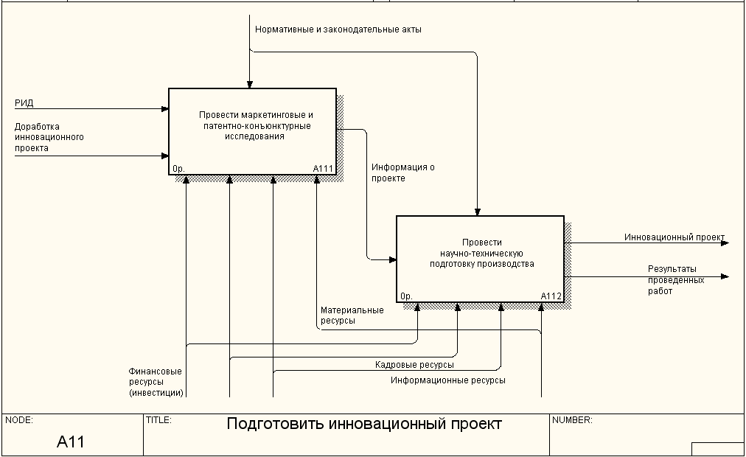

**Рис.4. Декомпозиция блока «Подготовить инновационный проект»**

1. При поступлении информации о РИД запускается функция проведения маркетинговых и патентно-конъюнктурных исследований. Управляющими воздействиями для функции являются нормативные и законодательные акты. Инструментами являются финансовые, кадровые, информационные и материальные ресурсы. На выходе получаем информацию о проекте.

2. Функция проведения научно-технической подготовки производства запускается при поступлении на вход информации о проекте. Управляющими воздействиями для функции являются нормативные и законодательные акты. Инструментами являются финансовые, кадровые, информационные и материальные ресурсы. На выходе получаем инновационный проект и результаты проведенных работ.

## 

## 1.2.4 Декомпозиция блока «Провести маркетинговые и патентно-конъюнктурные исследования»

На рис. 5 представлены процессы проведения маркетинговых и патентно-конъюнктурных исследований.

1. При поступлении информации о РИД запускается функция исследования потребительского спроса. Управляющими воздействиями для функции являются нормативные и законодательные акты, а также данные общественного мнения. Инструментами являются финансовые, кадровые (маркетологи, эксперты) и информационные ресурсы. Далее запускается функция исследования и прогнозирования объема реализации. Затем запускается функция исследования и прогнозирования цены. Управляющими воздействиями для функций являются экспертные данные. Инструментами являются финансовые, кадровые (эксперты) и информационные ресурсы.

2. При поступлении информации о РИД запускается функция проведения экспертизы на новизну, патентную чистоту. Управляющими воздействиями для функции является инструкция по экспертизе объектов на патентную чистоту. Инструментами являются финансовые, кадровые (патентоведы, разработчики), информационные и материальные ресурсы. Потом запускается функция проведения анализа конъюнктуры мирового рынка и конкретной продукции. Управляющими воздействиями для функции являются бюллетени БИКИ Конъюнктурного Института и другие фирменные каталоги. Инструментами являются финансовые, кадровые, информационные и материальные ресурсы. Далее запускается функция определения конкурентоспособности. Управляющими воздействиями для функции являются экспертные данные. Инструментами являются финансовые, кадровые, информационные и материальные ресурсы.

На выходе выполнения всех функций получаем информацию о проекте.

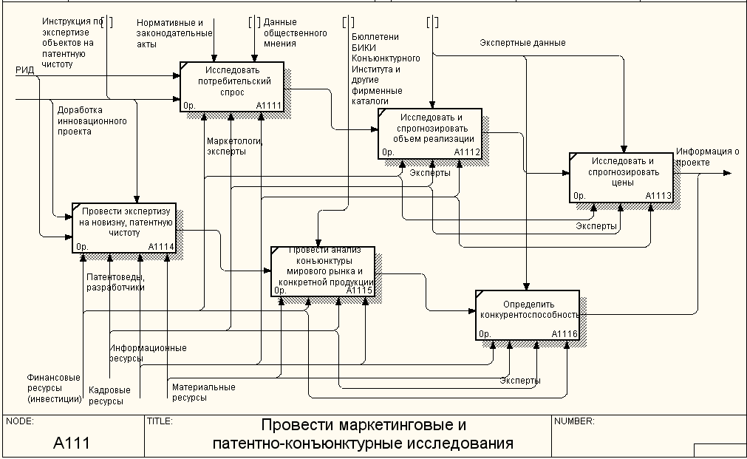

**Рис.5. Декомпозиция блока «Провести маркетинговые и патентно-конъюнктурные исследования»**

## 

## 1.2.5 Декомпозиция блока «Провести научно-техническую подготовку производства»

На рис. 6 описываются процессы проведения научно-технической подготовки производства.

При поступлении информации о проекте запускаются функции проведения НИР и ОКР. Управляющими воздействиями для функции являются нормативные и законодательные акты (данные по патентным исследованиям – ОИС). Инструментами являются финансовые, кадровые, информационные и материальные ресурсы. На выходе получаем инновационный проект и результаты проведенных работ.

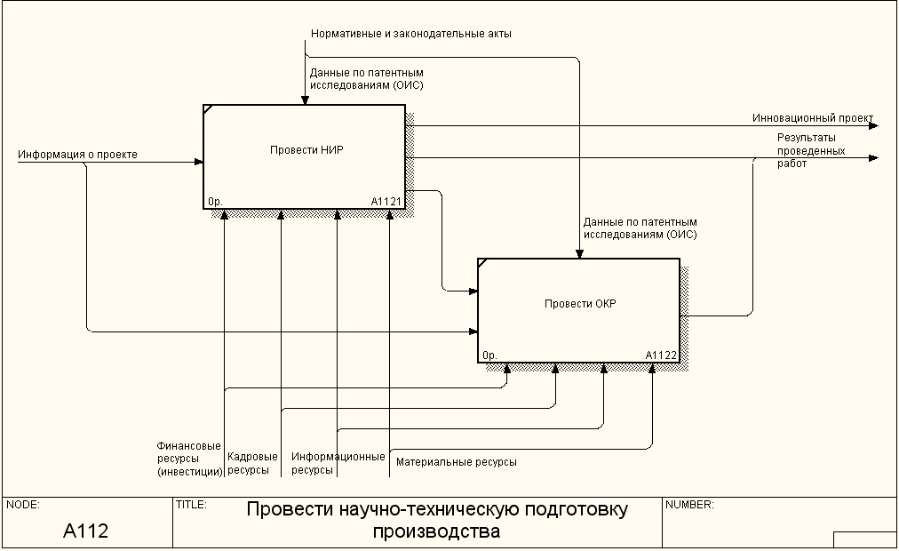

**Рис.6 Декомпозиция блока «Провести научно-техническую подготовку производства»**

## 

## 1.2.6 Декомпозиция блока «Оценить инновационный проект»

На рис. 7 описаны процессы оценки инновационного проекта.

1. При поступлении на вход информации о результатах проведенных работ и РИД запускается функция определения критериев эффективности. На выходе получаем продажу инновационного проекта и бизнес-план.

2. При поступлении бизнес-плана на вход запускается функция определения рынка реализации инновационного проекта, а на выходе получаем продажу инновационного проекта и особенности рынка реализации.

3. При поступлении особенностей рынка реализации на вход запускается функция определения причин, мешающих повышению конкурентоспособности. На выходе получаем продажу инновационного проекта.

Управляющими воздействиями для функций являются нормативные и законодательные акты, инструментами – финансовые, кадровые, информационные и материальные ресурсы.

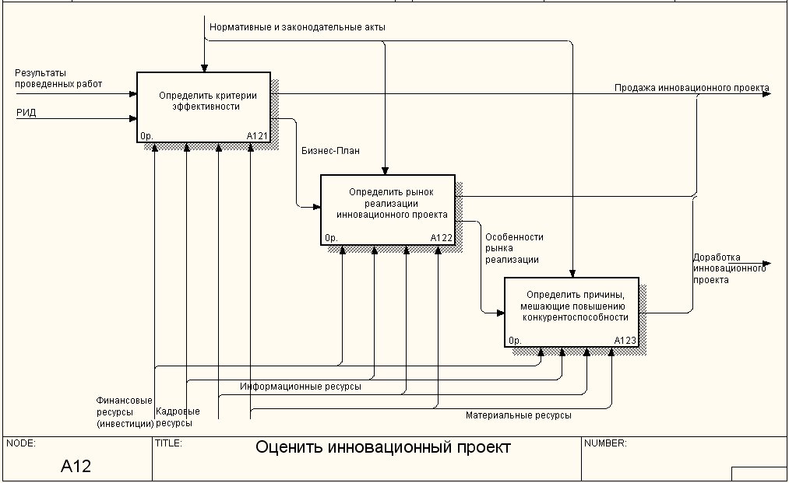

**Рис.7. Декомпозиция блока «Оценить инновационный проект»**

## 

## 1.2.7 Декомпозиция блока «Определить критерии эффективности»

На рис. 8 описаны процессы определения критериев эффективности.

При поступлении информации о РИД и результатах проведенных работ запускаются функции проведения научно-технической экспертизы и расчета экономических критериев. Управляющими воздействиями для функции являются нормативные и законодательные акты. Инструментами являются финансовые, кадровые, информационные и материальные ресурсы. На выходе получаем продажу инновационного проекта и бизнес-план.

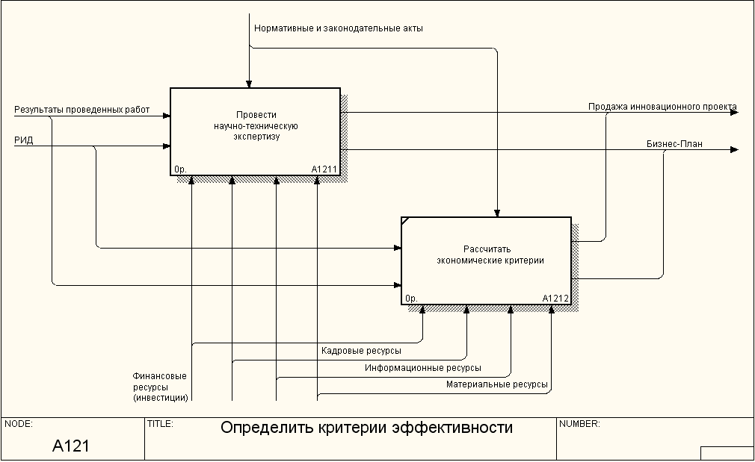

**Рис.8. Декомпозиция блока «Определить критерии эффективности»**

## 1.2.8 Декомпозиция блока «Провести научно-техническую экспертизу»

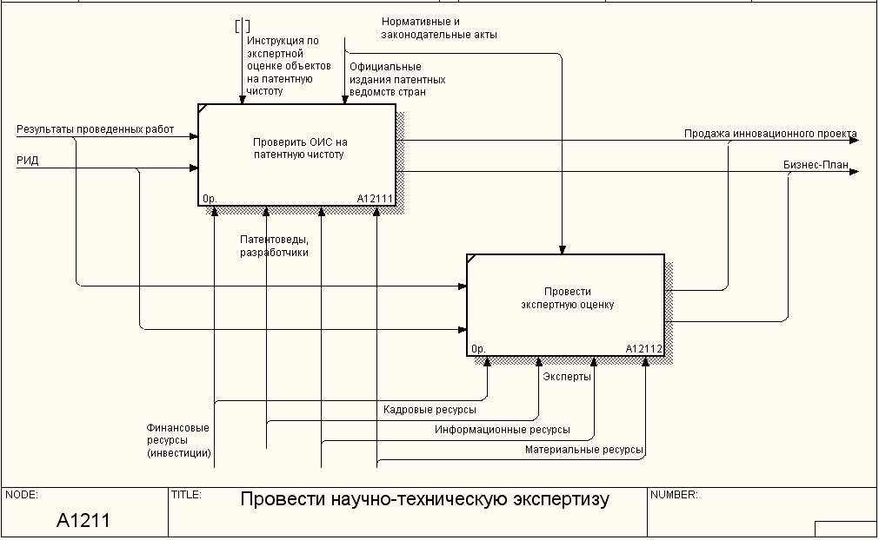

**Рис.9. Декомпозиция блока «Провести научно-техническую экспертизу»**

На рис. 9 описаны процессы проведения научно-технической экспертизы.

При поступлении на вход результатов проведенных работ и информации о РИД запускаются функции проверки ОИС на патентную чистоту и проведения экспертной оценки. На выходе получаем продажу инновационного проекта и бизнес-план. Управляющими воздействиями для функций являются нормативные и законодательные акты (для проверки ОИС на патентную чистоту это инструкция по экспертной оценке объектов на патентную чистоту и официальные издания патентных ведомств стран). Инструментами являются финансовые, кадровые (патентоведы, разработчики и эксперты), информационные и материальные ресурсы.

## 

## 1.2.9 Декомпозиция блока «Определить рынок реализации инновационного проекта»

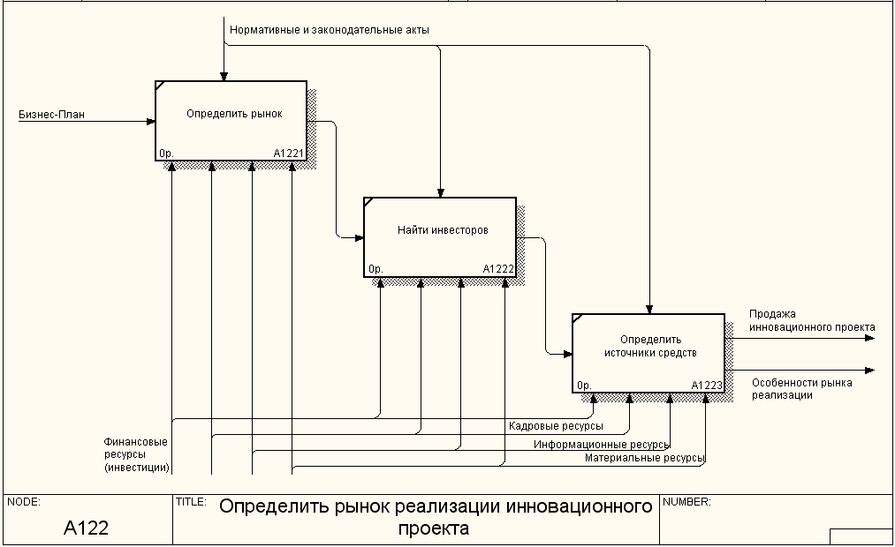

**Рис.10. Декомпозиция блока «Определить рынок реализации инновационного проекта»**

На рис. 10 описаны процессы определения рынка реализации инновационного проекта.

При поступлении бизнес-плана на вход запускается функция определения рынка. Затем запускается функция поиска инвесторов, далее функция определения источников средств. Управляющими воздействиями для функций являются нормативные и законодательные акты. Инструментами являются финансовые, кадровые, информационные и материальные ресурсы. На выходе получаем продажу инновационного проекта и особенности рынка реализации.

## 

## 1.2.10 Декомпозиция блока «Определить причины, мешающие повышению конкурентоспособности»

На рис. 11 описаны процессы определения причин, мешающих повышению конкурентоспособности.

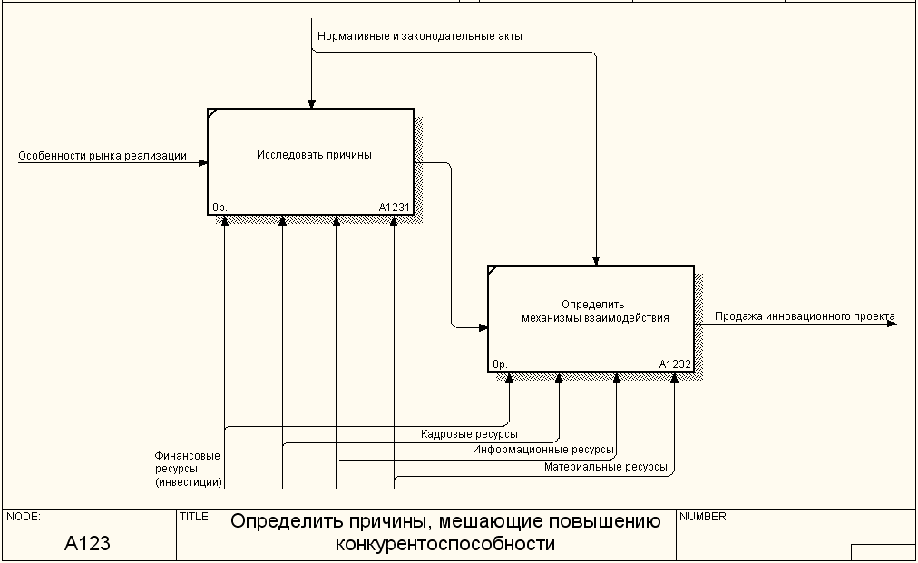

**Рис.11.Декомпозиция блока «Определить причины, мешающие повышению конкурентоспособности»**

При поступлении информации об особенностях рынка реализации на вход запускается функция исследования причин. За ней запускается функция определения механизмов взаимодействия. Управляющими воздействиями для функций являются нормативные и законодательные акты. Инструментами являются финансовые, кадровые, информационные и материальные ресурсы. На выходе получаем продажу инновационного проекта.

## 

## 1.2.11 Декомпозиция блока «Реализовать инновационный проект в производстве»

На рис. 12 описаны процессы реализации инновационного проекта в производстве.

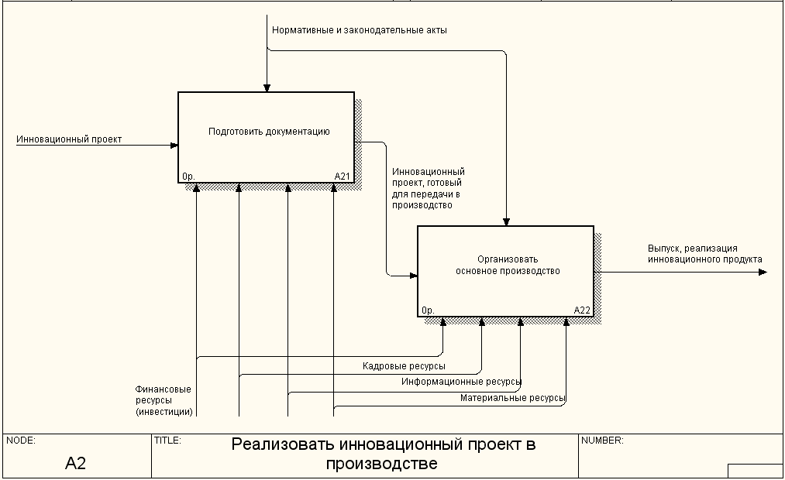

**Рис.12. Декомпозиция блока «Реализовать инновационный проект в производстве»**

1. При поступлении информации о инновационном проекте на вход запускается функция подготовки документации. На выходе получаем инновационный проект, готовый для передачи в производство.

2. При поступлении на вход инновационного проекта, готового для передачи в производство запускается функция организации основного производства, на выходе которой получаем выпуск, реализацию инновационного продукта.

Управляющими воздействиями для функций являются нормативные и законодательные акты. Инструментами являются финансовые, кадровые, информационные и материальные ресурсы.

## 

## 1.2.12 Декомпозиция блока «Подготовить документацию»

На рис. 13 описаны процессы подготовки документации.

При поступлении на вход информации об инновационном проекте на вход запускаются функции разработки конструкторской и технологической документации, а также функция проведения организационных мероприятий. На выходе получаем инновационный проект, готовый для передачи в основное производство.

Управляющими воздействиями для функций являются нормативные и законодательные акты (в которые входят Правила Единой системы конструкторской документации ЕСКД, а также Стандарты Единой системы технологической подготовки производства ЕСТПП). Инструментами являются финансовые, кадровые, информационные и материальные ресурсы.

На выходе получаем продажу инновационного проекта.

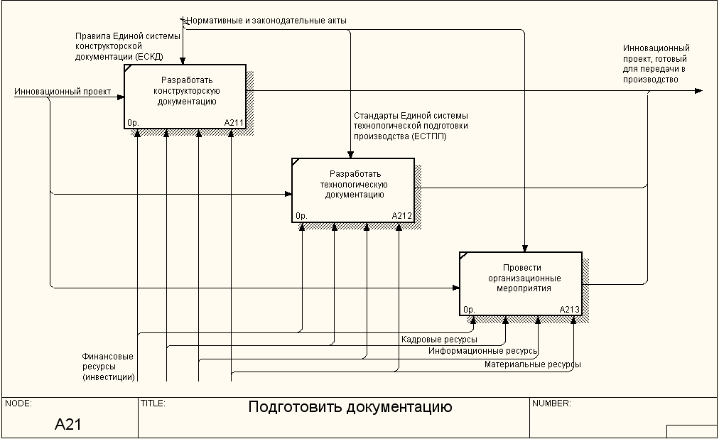

**Рис.13. Декомпозиция блока «Подготовить документацию»**

## 

## 1.2.13 Декомпозиция блока «Организовать основное производство»

На рис. 14 описаны процессы организации основного производства.

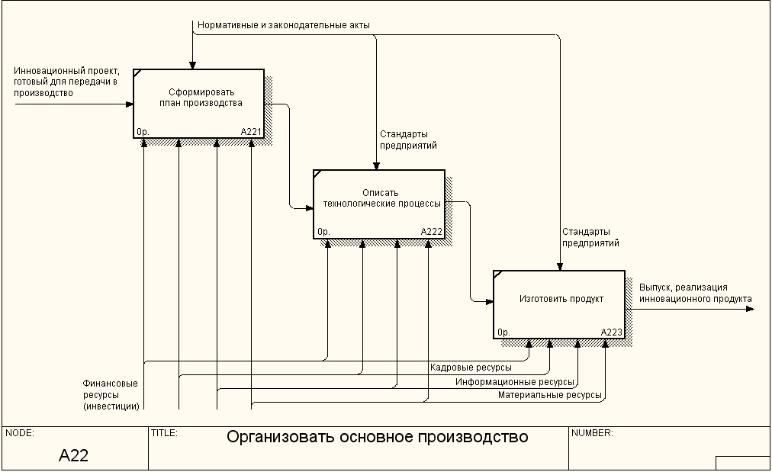

**Рис.14. Декомпозиция блока «Организовать основное производство»**

При поступлении инновационного проекта, готового для передачи в производство, на вход запускается функция формирования плана производства, затем функция описания технологических процессов, и самой последней запускается функция изготовления продукта, на выходе которой получаем выпуск, реализацию инновационного продукта.

Управляющими воздействиями для функций являются нормативные и законодательные акты (в состав которых также входят стандарты предприятий). Инструментами являются финансовые, кадровые, информационные и материальные ресурсы.

# 2. Описание процесса с помощью методологии IDEF3

Для того чтобы наглядно понять, какие операции выполняются при подготовке производства продукции, каждый процесс промоделируем в IDEF3. Ниже представлены названия процессов, которые описаны выше с помощью IDEF0 и их модели в IDEF3.

### 

### 2.1 Декомпозиция блока «Провести НИР»

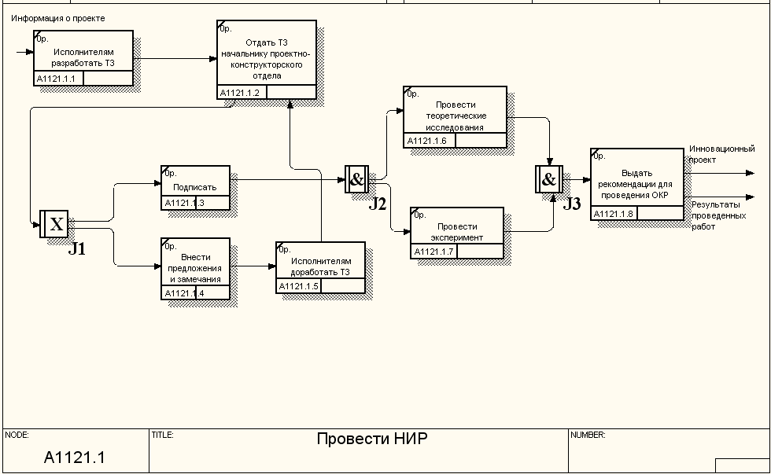

**Рис.15. Декомпозиция блока «Провести НИР»**

На рис.15 мы видим, как проходят научно-исследовательские работы. Этапы и состав НИР следующие:

1. Разработка ТЗ НИР (Научное прогнозирование, анализ результатов фундаментальных и поисковых исследований, изучение патентной документации, учет требований заказчиков).
2. Выбор направления исследования (Сбор и изучение научно-технической информации. Составление аналитического обзора. Проведение патентных исследований. Формулирование возможных направлений решения задач, поставленных в ТЗ НИР, и сравнительная оценка. Выбор и обоснование принятого направления исследований и способов решения задач. Сопоставление ожидаемых показателей новой продукции после внедрения результатов НИР с существующими показателями изделий-аналогов. Оценка ориентировочной экономической эффективности новой продукции. Разработка общей методики проведения исследований (программы работ, план-графики, сетевые модели). Составление промежуточного отчета).
3. Теоретические и экспериментальные исследования (Разработка рабочих гипотез, построение моделей объекта исследований, обоснование допущений. Выявление необходимости проведения экспериментов для подтверждения отдельных положений теоретических исследований или для получения конкретных значений параметров, необходимых для проведения расчетов. Разработка методики экспериментальных исследований, подготовка моделей (макетов, экспериментальных образцов), а также испытательного оборудования. Проведение экспериментов, обработка полученных данных; сопоставление результатов эксперимента с теоретическими исследованиями. Корректировка теоретических моделей объекта. Проведение при необходимости дополнительных экспериментов. Проведение технико-экономических исследований. Составление промежуточного отчета).
4. Обобщение и оценка результатов исследований (Обобщение результатов предыдущих этапов работ. Оценка полноты решения задач. Разработка рекомендаций по дальнейшим исследованиям и проведению ОКР. Разработка проекта ТЗ на ОКР. Составление итогового отчета. Приемка НИР комиссией).

### 

**2.2 Декомпозиция блока «Провести ОКР»**

После завершения прикладных НИР при условии получения положительных результатов экономического анализа, удовлетворяющих фирму с точки зрения ее целей, ресурсов и рыночных условий, приступают к выполнению опытно-конструкторских работ (ОКР). ОКР - важнейшее звено материализации результатов предыдущих НИР. На основе полученных результатов исследований создаются и отрабатываются новые товары.

Основные этапы ОКР:

1. Разработка ТЗ на ОКР (Составление проекта ТЗ заказчиком. Проработка проекта ТЗ исполнителем. Установление перечня контрагентов и согласование с ними частных ТЗ. Согласование и утверждение ТЗ).
2. Техническое предложение (является основанием для корректировки ТЗ и выполнения эскизного проекта) - Выявление дополнительных или уточненных требований к изделию, его техническим характеристикам и показателям качества, которые не могут быть указаны в ТЗ: - проработка результатов НИР; - проработка результатов прогнозирования; - изучение научно-технической информации; - предварительные расчеты и уточнение требований ТЗ.
3. Эскизное проектирование (служит основанием для технического проектирования) - Разработка принципиальных технических решений (- выполнение работ по этапу технического предложения, если этот этап не выполняется; - выбор элементной базы разработки; - выбор основных технических решений; - разработка структурных и функциональных схем изделия; - выбор основных конструктивных элементов; - метрологическая экспертиза проекта; - разработка и испытание макетов.).
4. Техническое проектирование (Окончательный выбор технических решений по изделию в целом и по его составным частям: - разработка принципиальных электрических, кинематических, гидравлических и других схем; - уточнение основных параметров изделия; - проведение конструктивной компоновки изделия и выдача данных для его размещения на объекте; - разработка проектов ТУ на поставку и изготовление изделия; - испытание макетов основных приборов изделия в натурных условиях).
5. Разработка рабочей документации для изготовления и испытания опытного образца (Формирование комплекта конструкторских документов: - разработка полного комплекта рабочей документации;  
   - согласование ее с заказчиком и заводом-изготовителем серийной продукции; - проверка конструкторской документации на унификацию и стандартизацию; - изготовление в опытном производстве опытного образца; - настройка и комплексная регулировка опытного образца).
6. Предварительные испытания (Проверка соответствия опытного образца требованиям ТЗ и возможности предъявления его на государственные (ведомственные) испытания: - стендовые испытания; - предварительные испытания на объекте; - испытания на надежность).
7. Государственные (ведомственные) испытания (Оценка соответствия ТЗ и возможности организации серийного производства).
8. Отработка документации по результатам испытаний (Внесение необходимых уточнений и изменений в документацию. Присвоение документации литеры "". Передача документации организации-изготовителю).

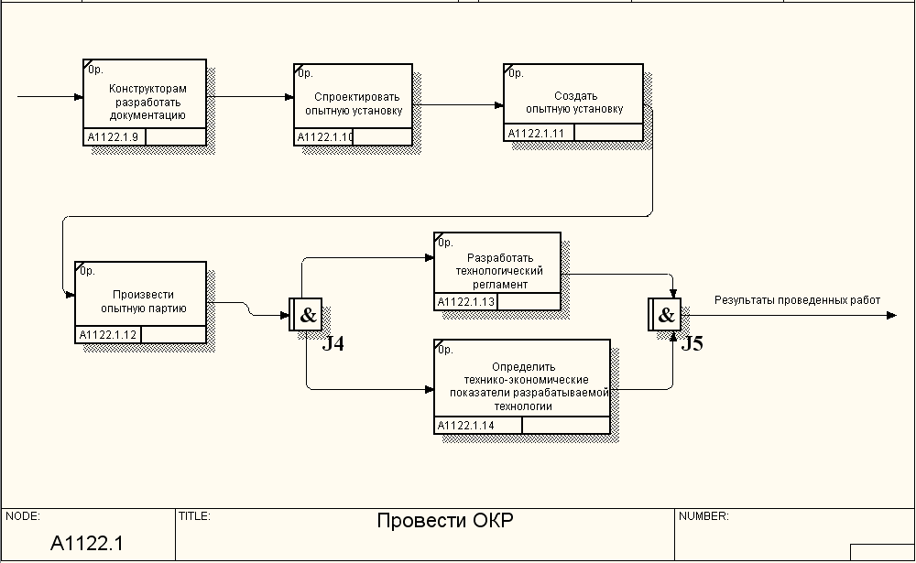

**Рис.16. Декомпозиция блока «Провести ОКР»**

### 

### 2.3 Декомпозиция блока «Сформировать план производства»

На рис.17 мы видим, из каких этапов состоит формирование плана производства, которая является неотъемлемой частью основного производства.

На основании производственного плана мы можем перейти к описанию следующих функций, а именно – к описанию технологических процессов и непосредственного изготовления продукта.

Для организации производственного процесса необходимо осуществить техническую подготовку производства, которая состоит из:

* Конструкторской подготовки производства КПП;
* Технологической подготовки производства ТПП;
* Организационно-технических мероприятий.

КПП строится на основе:

* ТЗ, в котором определяются цели, параметры и сроки выполнения;
* Технического приложения, эскизного проекта;
* РКД – рабоче-конструкторской документации.

Задача ТПП: обеспечить планируемую трудоемкость, себестоимость, уровень автоматизации и механизации, качество. Целью ТПП является оптимальное по срокам и ресурсам обеспечение технологической готовности производства к изготовлению продукта в соответствии с требованиями заказчика или рынка.

ТПП взаимосвязано со стадиями жизненного цикла продукта (ЖЦП) и предусматривает проведение работ, направленных на:

* Рациональное по срокам и ресурсам совмещение стадий разработки продукта при подготовке производства;
* Формирование определяющих и технологических и организационных решений по производству продуктов в процессе проектирования;
* Выявление решения принципиальных проблем технологии, применение материалов и организаций производства до начала изготовления продуктов;
* Своевременное обеспечение производства качественными технологическими процессами (приемами работ), материалами, комплектующими, средствами технологического оснащения (эргономика).

На основе использования при их создании или приобретении информационных массивов, описаний конструкторских, технологических решений (описать работу фирмы).

* Своевременное обеспечение исходной технологической информацией материально-технических и организационно-экономических процессов подготовки, в т.ч. реконструкции расширения или нового строительства;
* Создание условий для организационной, информационной и технической совместимости работ.

Основа ТПП – разработка технологического процесса – часть производственного процесса, содержащая целенаправленные действия по изменению и (или) определению состояния предмета труда.

На представленной ниже декомпозиции (рис.17) представлены этапы:

* План по производству продукции предприятия;
* План выпуска продукции на экспорт;
* План по повышению качества продукции;
* План реализации продукции.

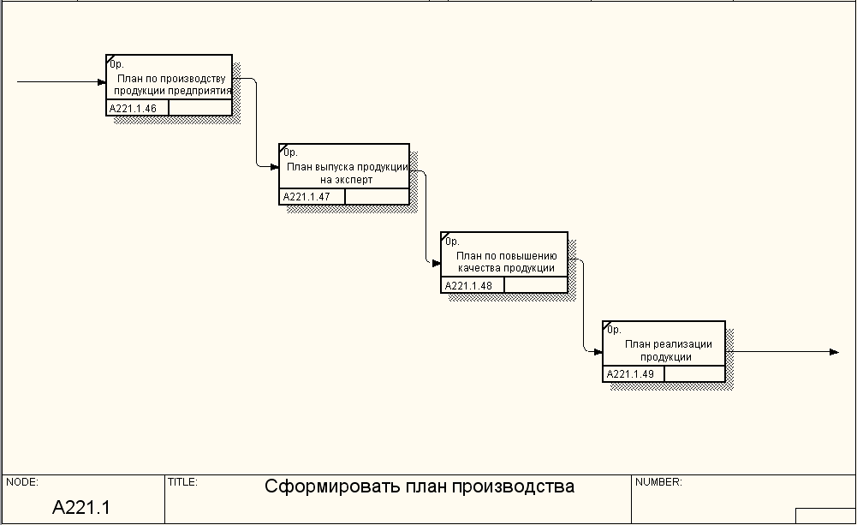

**Рис.17. Декомпозиция блока «Сформировать план производства»**

### 

### 2.4 Декомпозиция блока «Описать технологические процессы»

На рис.18 представлена функция описания технологических процессов.

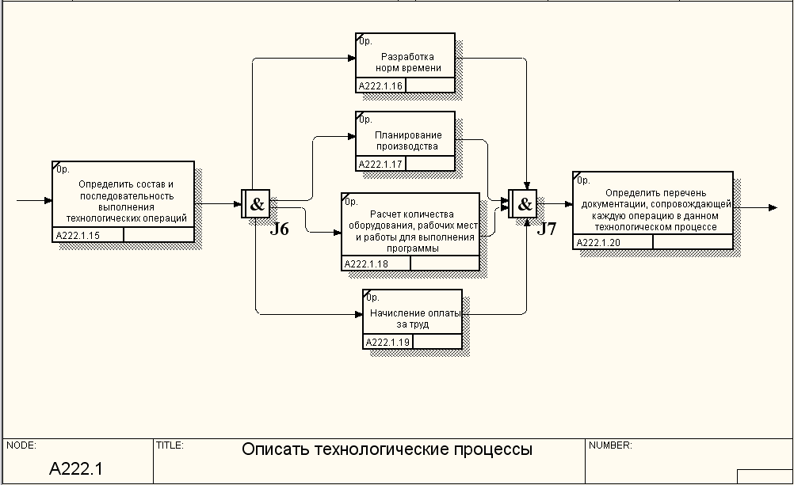

**Рис.18. Декомпозиция блока «Описать технологические процессы»**

Основу технологического процесса составляет операция – законченная часть технологического процесса, выполняемая на одном рабочем месте.

В начале определяется состав и последовательность выполнения технологических операций.

Операция служит основанием для разработки норм времени, планирования производства, расчета количества оборудования, рабочих мест и работы для выполнения программы, а также для начисления оплаты за труд.

Множество технологических операций составляет технологическое множество, и оно является конечным.

Каждая операция имеет свой номер. Для каждой операции характерно следующее отношение групп, участвующих в данной операции:

1. Исполнители – работники;
2. Технические средства (оборудование, средства контроля);
3. Затрагиваемые материалы;
4. Выпускаемый операцией продукт.

Затем определяется перечень документации, сопровождающей каждую операцию в данном технологическом процессе.

### 

### 2.5 Декомпозиция блока «Изготовить продукт»

На рис.19 описана функция изготовления продукта, в результате выполнения которой на выходе получаем выпуск, реализацию инновационного продукта.

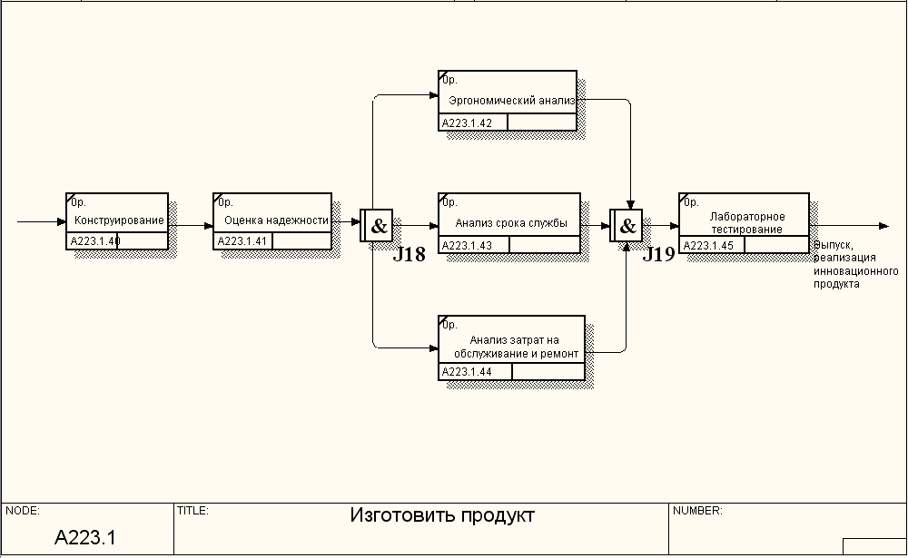

**Рис.19. Декомпозиция блока «Изготовить продукт»**

Изготовление продукта состоит из следующих этапов:

* Конструирование;
* Оценка надежности;
* Проведения анализа, который в свою очередь подразделяется на:
* Эргономический анализ;
* Анализ срока службы;
* Анализ затрат на обслуживание и ремонт.
* Лабораторное тестирование.

Целью производства является выпуск продуктов, которые реализуются потребителем.

Предприятие можно разделить на:

* Материально-производственную систему;
* Информационно-управленческую систему (ИУС).

В процессе производства участвуют работники, средства производства, а в функционировании ИУС – работники управления и информационно-вычислительного устройства.

Работники, средства производства перерабатывают продукты, называемые ингредиентами. Множество ингредиентов конечное, поэтому можно дать номер или код. Список наименований ингредиентов и их номеров называют классификатором. При наличии классификатора любой ингредиент может быть опознан по своему индексу.

В качестве основной структуры элементов произвольной системы рассматривают производственные звенья (агрегат) и звенья хранения (накопители). Звено хранения описывается списком технических средств и исполнителей, списком продуктов, которые могут в нем храниться. Пополнение звеньев хранения относится к функциям системы сбыта и снабжения. Как правило, выделяется в отдельное производство, в некоторых случаях – вне предприятия.

Функционирование производственной системы может быть описано как хранение агрегата системы – переход одной операции в другую, и изменение состояния складов. Функционирование производственной системы не предопределено ее внутренним состоянием, а зависит от принимаемых решений, являющихся выходами ИУС. Сами эти решения – это результаты происходящих в ИУС процессов обработки информации. Входом в ИУС является информация, частично поступающая из производственной системы, т.е. получается замкнутая система. Расписание работы можно представлять в виде диаграмм Ганта.

Информационно-управленческая система реализует функцию управления на предприятии. Самая главная информация извне. Описание ИУС может быть дано на языке ингредиентов и операций, как и в производственной системе.

Каждая операция реализуется информационным управляющим звеном – работники, технические средства.

Совокупность информационно-управленческих звеньев и накопителей составляет информационную структуру.

В программе передачи информации выделяют четыре элемента:

1. Какие продукты, в каких количествах выпускают к определенному моменту времени.
2. Какая технология выпуска продуктов должна быть выбрана, и какова программа развертывания технологических процессов.
3. Поскольку программа не обязательно реализуема в идеальном виде, то нарушение ее реализации создает угрозу выполнения плана, но и как следствие нарушение обязательств перед заказчиками, программа должна оперативно обрабатывать текущую информацию.
4. Какие исходные продукты, в каких количествах, к какому моменту времени потребляется для реализации плана.

Конечная информация может направляться в собственную производственную систему, но и потребителям, и поставщикам.

Реальное предприятие – это подвижная нестационарная система, структура и технологии которой изменяются. Эти изменения следствие деятельности самого предприятия. Поэтому предприятие можно считать самоорганизующей системой. К ее функциям можно отнести:

* Создание новой технологии схем производства (ИУС – результат деятельности звеньев самого предприятия, либо информация извне);
* Изменение структуры производства и ИУС – связано либо с перемещением состава работников и технических средств, либо с изменением общего состава.

В работе ИУС выделяют два важных обстоятельства:

* Роль регламентирующей информации;
* Выделение объекта управления.

С одной стороны, предприятие не подлежит изменению и есть элементы управления, а с другой стороны при изолированности предприятия приходится относить большую часть ИУС к объекту управления, поскольку она выполняет операции на базе неизменности, регламентирующей информации.

# 

**3. Оценки эффективности проекта**

## 3.1 Критерии оценки эффективности возможной коммерциализации объекта

Основная цель производственного процесса – оценка конкурентоспособности инновационного продукта.

В соответствии с поставленной целью можно выбрать следующие основные критерии оценки эффективности возможной коммерциализации объекта:

* Количество доведенных до внедрения объектов;
* Количество проданных объектов.

# 

**Заключение**

В курсовой работе был смоделирован производственный процесс, связанный с созданием результата инновационной деятельности, посредством построения диаграмм IDEF0 и IDEF3.

Также были выбраны критерии оценки эффективности, при помощи которых можно принять решение о целесообразности дальнейшей коммерциализации объекта. Были определены недостатки процесса, разработано техническое задание с учетом устранения недостатков процесса.

# Список используемых сокращений

НИР – научно-исследовательские работы

ОКР – опытно-конструкторские разработки

НИОКР – научно-исследовательские, опытно-конструкторские работы

АСУ – автоматизированная система управления

ОИС – объекты интеллектуальной собственности

БД – база данных

СУБД – система управления базами данных

ГИС – геоинформационная система

ГОСТ – государственный отраслевой стандарт

КЕО – коэффициент естественной освещенности

ПЭВМ – персональная электронно-вычислительная машина

РИД – результат инновационной деятельности

ЕСКД – единая система конструкторской документации

ЕСТПП – единая система технологической подготовки производства

ТЗ – техническое задание

ЖЦП – жизненный цикл продукции

КПП – конструкторская подготовка производства

ТПП – технологическая подготовка производства

ИУС – информационно-управленческая система

# Список литературы

1. Автоматизация управления жизненным циклом продукции: Учеб. пособие/С.В.Бочкарев, А.Б.Петроченков, А.В.Ромодин. – Пермь: Перм. гос. техн. ун-т, 2007. – 262 с.
2. Проектирование систем управления. Учебное пособие/ А.В.Трусов. – Пермь: ПГТУ, 2004. – 211 с.: ил.
3. Методология функционального моделирования. Часть I. IDEF0: Учебное пособие/ С.В.Бочкарев, И.А.Шмидт. – Пермь: Перм. гос. техн. ун-т, 2007. – 107 с.